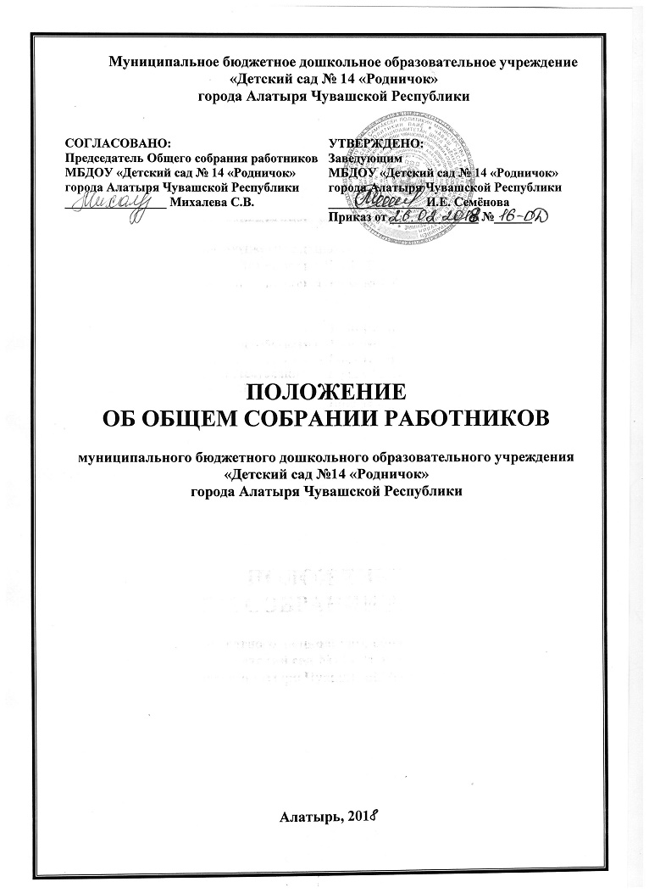

1. Общие положения
1.1. Настоящее положение разработано для муниципального бюджетного дошкольного
образовательного учреждения «Детский сад №14 «Родничок» города Алатыря Чувашской Республики (далее - Учреждение) в соответствии с Законом РФ «Об образовании», Уставом Учреждения.
1.2. Общее собрание работников Учреждения является формой самоуправления Учреждения в виде его органа самоуправления, обеспечивающего возможность участия всех работников в управлении Учреждением.
1.3. Полномочия трудового коллектива Учреждения осуществляется Общим собранием работников Учреждения.
1.4. Общее собрание работников Учреждения возглавляется председателем Общего собрания.
1.5. Решения Общего собрания работников Учреждения, принятые в пределах его полномочий и в соответствии с законодательством, обязательны для исполнения администрацией, всеми членами коллектива.
1.6. Изменения и дополнения в настоящее положение вносятся Общим собранием работников Учреждения и принимаются на его заседании.
1.7. Срок данного положения не ограничен. Положение действует до принятия нового.

2. Основные задачи Общего собрания работников Учреждения
2.1 Общее собрание работников Учреждения:
- содействует осуществлению управленческих начал, развитию инициативы коллектива.
- реализует право на самостоятельность Учреждения в решении вопросов, способствующих оптимальной организации образовательного процесса и финансово-хозяйственной деятельности,
- содействует расширению коллегиальных, демократических форм управления и воплощения в жизнь государственно-общественных принципов.

3. Функции Общего собрания работников Учреждения
3.1. Функции собрания:
- принятие коллективного договора, правил внутреннего трудового распорядка, положения о премировании работников Учреждения, разработка и принятие Устава Учреждения, представление его на утверждение;
- избирает представителей работников в комиссию по трудовым спорам Учреждения;
- создание рабочей группы из коллектива Учреждения по разработке изменений Устава, в
том числе изменений в виде новой редакции Устава;
- утверждает коллективные требования к работодателю;
- избирает делегатов на конференцию по выборам Управляющего Совета Учреждения или
другого органа самоуправления.

4. Права Общего собрания работников Учреждения
4.1. Общее собрание работников Учреждения имеет право:
- участвовать в управлении Учреждением;
- выходить с предложениями и заявлениями на Учредителя, в органы муниципальной и
государственной власти, в общественные организации.
4.2. Каждый член Общего собрания работников Учреждения имеет право:
- потребовать обсуждения Общим собранием работников Учреждения любого вопроса, касающегося деятельности Учреждения, если его предложение поддержит не менее одной трети членов собрания;
- при несогласии с решением Общего собрания работников Учреждения высказать свое мотивированное мнение, которое должно быть занесено в протокол.

5. Организация управления Общим собранием работников Учреждения
5.1. В состав Общего собрания работников Учреждения входят все работники Учреждения.
5.2. На заседание Общего собрания работников Учреждения могут быть приглашены представители Учредителя, общественных организаций, органов муниципального и государственного управления. Лица, приглашенные на собрание, пользуются правом совещательного голоса, могут вносить предложения и заявления, участвовать в обсуждении вопросов, находящихся в их компетенции.
5.3. Для ведения Общего собрания работников Учреждения из его состава открытым голосованием избирается председатель и секретарь сроком на один календарный год, которые исполняют свои обязанности на общественных началах.
5.4. Председатель Общего собрания работников Учреждения:
- организует деятельность Общего собрания;
- информирует членов коллектива о предстоящем заседании не менее чем за 30 дней до его проведения;
- организует подготовку и проведение заседания;
- определяет повестку дня;
- контролирует выполнение решений.
5.5.Общее собрание работников Учреждения собирается не реже 2 раз в год. Инициатором созыва Общего собрания работников Учреждения может быть Учредитель, заведующий Учреждением, представители трудового коллектива.
5.6. Общее собрание работников Учреждения считается правомочным, если на нем присутствует не менее половины списочного состава работников Учреждения.
5.7. Процедура голосования определяется простым большинством голосов.
5.8. Решение Общего собрания работников Учреждения считается принятым, если за него проголосовало не менее половины работников, присутствующих на собрании, после утверждения приказом Учреждения.
5.9. Решение Общего собрания работников Учреждения обязательно к исполнению для всех сотрудников Учреждения.

6. Взаимосвязь с другими органами самоуправления
6.1. Общее собрание работников Учреждения организует взаимодействие с другими органами самоуправления Учреждения - Педагогическим советом, Общим собранием родителей:
- через участие представителей коллектива в заседаниях Педагогического совета, Общего собрания родителей Учреждения;
- представление на ознакомление Педагогическому совету, Общему собранию родителей Учреждения материалов, готовящихся к обсуждению и принятию на заседании Общего собрания работников Учреждения.
- внесение предложений и дополнений по вопросам, рассматриваемым на заседаниях Педагогического Совета, Общего собрания родителей Учреждения.

7. Ответственность Общего собрания работников Учреждения
7.1. Общее собрание работников Учреждения несет ответственность:
- за выполнение, выполнение не в полном объеме или невыполнение закрепленных за ним задач и функций;
- соответствие принимаемых решений законодательству РФ, нормативно-правовым актам.

8. Делопроизводство Общего собрания работников Учреждения
8.1. Заседания Общего собрания работников Учреждения оформляются протоколом.
8.2. В книге протоколов фиксируются:
- дата проведения;
- количественное присутствие (отсутствие) членов коллектива;
- приглашенные (Ф.И.О., должность);
- повестка дня;
- ход обсуждения вопросов;
- предложения, рекомендации и замечания членов коллектива и приглашенных лиц;
- решение.

